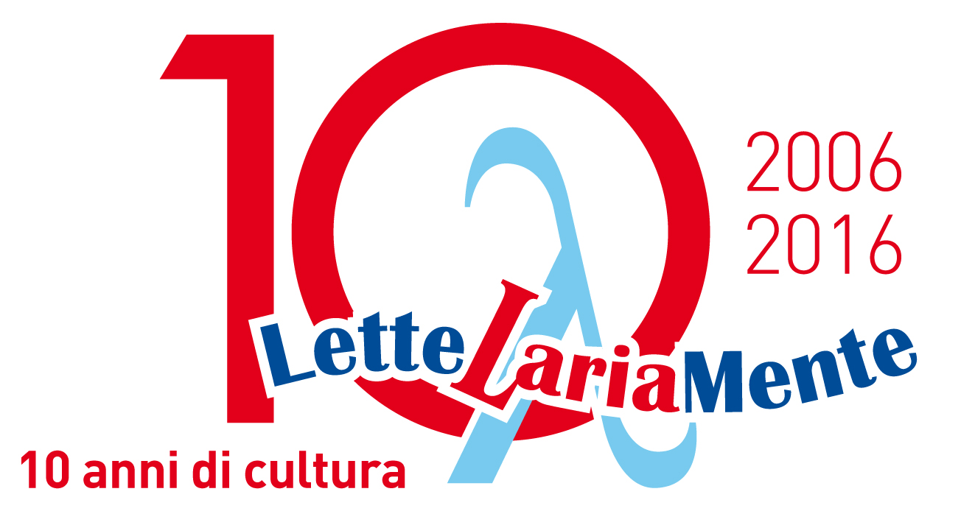

CONCORSO DI SCRITTURA

INCIPIT PAUL GINSBORG 2017

Categoria: Scuole superiori e giovani fino a 25 anni

Termine di consegna: 1 febbraio 2017

Modulo di Adesione

(da inviare per e-mail insieme al racconto elaborato a: concorso.incipit.ginsborg@lettelariamente.it)

Nome e Cognome: …..…………………………………………………………………………………..………….……………

Residenza: …………………………………….Via: …………………………………………………N° ….… Cap………..

nato a: ………………………………………………………………..…………..… il .......................................

Telefono: ……………………………………………………...…… E-mail: ………..……………………………………..…

Studente presso: …………………………………….………………. Città:……………………….Classe:………..

Professione: ……………………………………………………………………………………………………………………..

AUTORIZZAZIONE AL TRATTAMENTO DEI DATI PERSONALI E PUBBLICAZIONE
Con la partecipazione al concorso l'autore autorizza l'uso dei propri dati personali ai sensi della legge 675/96; dichiara di essere l'autore dell'elaborato inviato; dichiara che l'elaborato inviato è inedito; autorizza, a titolo gratuito, un’eventuale pubblicazione.

Ho preso visione del Regolamento del Concorso e dichiaro di accettarlo.

Firma .................................. ....... data ............................................

